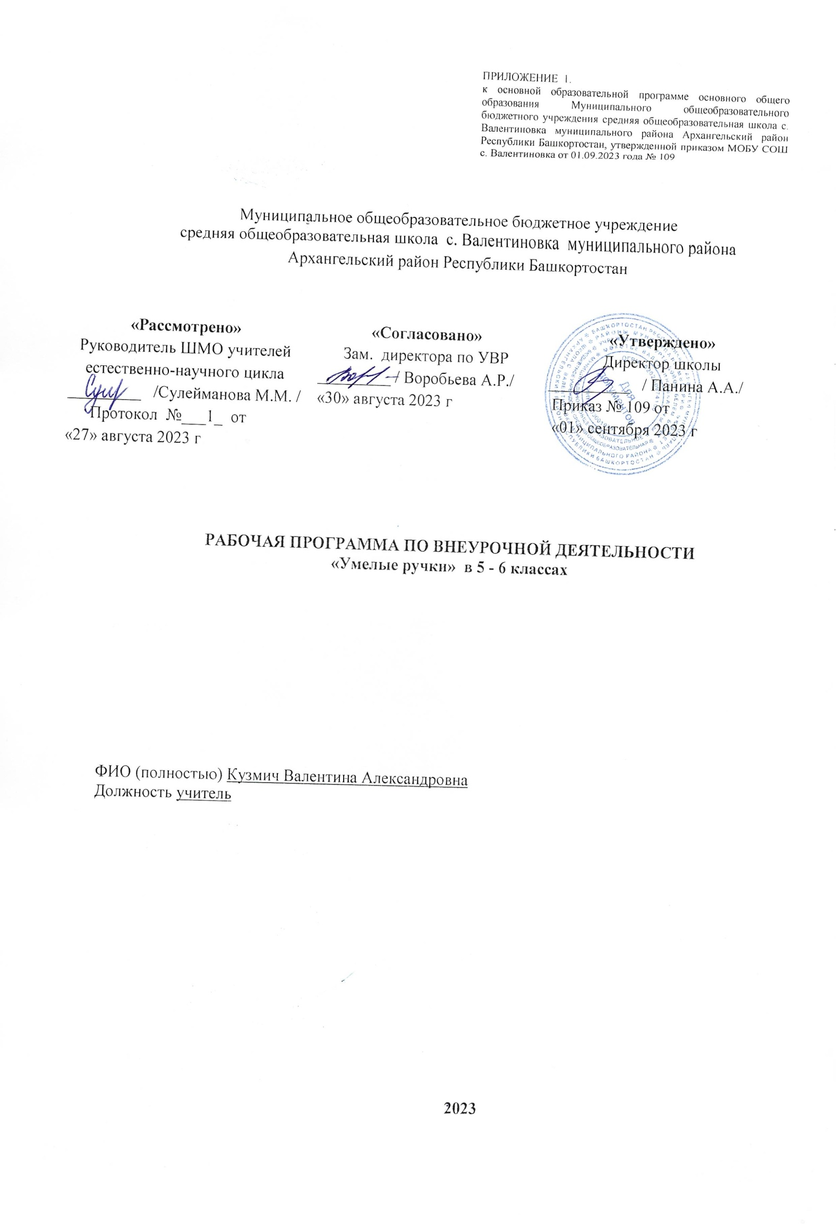

Планируемые результаты

На всех этапах обучения по данной программе учащиеся будут развивать внимание, память, мышление, пространственное воображение; мелкую моторику рук и глазомер; художественный вкус, творческие способности и фантазию, улучшат свои коммуникативные способности и приобретут навыки работы в коллективе. Предполагается расширить кругозор учащихся, познакомить с видами ДПИ, национальной вышивки, с обычаями оформления интерьера, вызвать интерес к профессии вышивальщицы, дизайнера, мастера - ремесленника, художника-оформителя, воспитывать интерес к истокам народной культуры, стремление возродить забытые традиции, связанные с украшением интерьера помещения.
Предполагается, что полученные знания, умения, навыки, учащиеся будут применять в повседневной жизни.
Данный курс является одним из источников познавательного и нравственного развития учащихся.
Ожидаемые результаты:
В основу изучения кружка положены ценностные ориентиры, достижение которых определяются воспитательными результатами. Воспитательные результаты внеурочной деятельности оцениваются по трём уровням.
Первый уровень результатов (1 год) — приобретение школьником социальных знаний (об общественных нормах, устройстве общества, о социально одобряемых и неодобряемых формах поведения в обществе и т. п.), первичного понимания социальной реальности и повседневной жизни.
Для достижения данного уровня результатов особое значение имеет взаимодействие ученика со своими учителями как значимыми для него носителями положительного социального знания и повседневного опыта.
Второй уровень результатов (2 год) — получение школьником опыта переживания и позитивного отношения к базовым ценностям общества (человек, семья, Отечество, природа, мир, знания, труд, культура), ценностного отношения к социальной реальности в целом.
Для достижения данного уровня результатов особое значение имеет взаимодействие школьников между собой на уровне класса, школы, то есть в защищенной, дружественной просоциальной среде. Именно в такой близкой социальной среде ребёнок получает (или не получает) первое практическое подтверждение приобретённых социальных знаний, начинает их ценить (или отвергает).
Третий уровень результатов (3 год) — получение школьником опыта переживания и позитивного отношения к базовым ценностям общества (человек, семья, Отечество, природа, мир, знания, труд, культура), ценностного отношения к социальной реальности в целом.
Для достижения данного уровня результатов особое значение имеет взаимодействие школьников между собой на уровне класса, школы, то есть в защищенной, дружественной просоциальной среде. Именно в такой близкой социальной среде ребёнок получает (или не получает) первое практическое подтверждение приобретённых социальных знаний, начинает их ценить (или отвергает).
К концу обучения «Умелые ручки» учащиеся получат возможность:
 | Личностные | Метапредметные | Предметные
Знать | – о формах проявления заботы о человеке при групповом взаимодействии;  - правила поведения на занятиях, раздевалке, в игровом творческом процессе.  - правила игрового общения, о правильном отношении к собственным ошибкам, к победе, поражению. | - знать о ценностном отношении к театру как к культурному наследию народа.  - иметь нравственно-этический опыт взаимодействия со сверстниками, старшими и младшими детьми, взрослыми в соответствии с общепринятыми нравственными нормами. | необходимые сведения о видах изученных народных художественных промыслов особенностях работы с материалами, инструментами .
Уметь | - анализировать и сопоставлять, обобщать, делать выводы, проявлять настойчивость в достижении цели.  -соблюдать правила игры и дисциплину;  - правильно взаимодействовать с партнерами по команде (терпимо, имея взаимовыручку и т.д.).  - выражать себя в различных доступных и наиболее привлекательных для ребенка видах творческой и игровой деятельности. | - планировать свои действия в соответствии с поставленной задачей - адекватно воспринимать предложения и оценку учителя, товарища, родителя и других людей  - контролировать и оценивать процесс и результат деятельности;  - выбирать вид чтения в зависимости от цели;  - договариваться и приходить к общему решению в совместной деятельности  - формулировать собственное мнение и позицию | -работать с предлагаемыми материалами, применять полученный опыт работы в своей деятельности  импровизировать;  работать в группе, в коллективе.
Применять | - быть сдержанным, терпеливым, вежливым в процессе взаимодействия ;  -подводить самостоятельный итог занятия; анализировать и систематизировать полученные умения и навыки. | - полученные сведения о многообразии театрального искусства  красивую, правильную, четкую, звучную речь как средство полноценного общения. | - самостоятельно выбирать, организовывать небольшой творческий проект  -иметь первоначальный опыт самореализации в различных видах творческой деятельности, формирования потребности и умения выражать себя в доступных видах творчества, использовать накопленные знания.
Основные требования к уровню подготовки учащихся
Уровень результатов – приобретение школьником социальных знаний (об общественных нормах, устройстве общества, о социально одобряемых и неодобряемых формах поведения в обществе, о правилах групповой работы и т. п.), первичного понимания социальной реальности и повседневной жизни.

 | Личностные | Метапредметные | Предметные
Знать | – о формах проявления заботы о человеке при групповом взаимодействии;  - правила поведения на занятиях, раздевалке, в трудовом творческом процессе. | - знать о ценностном отношении к театру как к культурному наследию народа.  - о способах взаимодействия со сверстниками, старшими и младшими детьми, взрослыми в соответствии с общепринятыми нравственными нормами. | необходимые сведения о видах изученных народных промыслов,
Уметь | Определять и высказывать под руководством педагога самые простые общие для всех людей правила поведения при сотрудничестве (этические нормы).  В предложенных педагогом ситуациях общения и сотрудничества, опираясь на общие для всех простые правила поведения, делать выбор, при поддержке других участников группы и педагога, как поступить.  -соблюдать правила работы и дисциплину; | - Определять и формулировать цель деятельности с помощью учителя.  - Проговаривать последовательность действий  - высказывать своё предположение (версию)  - работать по предложенному учителем плану.  - отличать верно выполненное задание от неверного.  совместно с учителем и другими учениками давать эмоциональную оценку деятельности товарищей.  - Донести свою позицию до других: оформлять свою мысль в устной и письменной речи (на уровне одного предложения или небольшого текста).  - Слушать и понимать речь других.  - Совместно договариваться о правилах общения и поведения в школе и следовать им. | - работать с материалами изученных промыслов импровизировать;  работать в группе, в коллективе.  Участвовать в выставках творчества.
Результат реализации программы будет отслежен следующими методиками.
Название методик. | Что отслеживается.
Методика:  “Коммуникабельны ли Вы”. | Сформированность коммуникативных навыков;
Методика: “Самооценка эмоционального состояния”. | Эмоциональное состояние;  Тревожность, спокойствие, энергичность, усталость.
Методика: “Личностный рост”. | Уровень подготовленности ребенка к ценностям. Отношение к культуре
Методика: “Социометрическое изучение межличностных отношений в группе”. | Сплочённость группы.
Тест направленности личности Б. Басса | необходимость выявить некоторые ценностные характеристики личности (направленность «на себя», «на общение», «на дело»
Содержание курса
Общая характеристика учебного предмета.
Внеурочная деятельность на кружке «Умелые ручки» в 5-7 классах выполняет особенную роль, так как обладает мощным развивающим потенциалом. Важнейшая особенность этих занятий состоит в том, что они строятся на уникальной психологической и дидактической базе – предметно-практической деятельности, которая служит в среднем школьном возрасте необходимым звеном целостного процесса духовного, нравственного и интеллектуального развития (в том числе и абстрактного мышления).
Значение предмета выходит далеко за рамки обеспечения учащихся сведениями о «технико-технологической картине мира». При соответствующем содержательном и методическом наполнении данный предмет может стать опорным для формирования системы универсальных учебных действий в среднем звене общеобразовательной школы. В этом учебном курсе все элементы учебной деятельности (планирование, ориентировка в задании, преобразование, оценка продукта, умение распознавать и ставить задачи, возникающие в контексте практической ситуации, предлагать практические способы решения, добиваться достижения результата и т.д.) предстают в наглядном плане и тем самым становятся более понятными для детей.
Предметно-практическая творческая деятельность, как смысл любой деятельности, даёт ребёнку возможность не только отстранённого восприятия духовной и материальной культуры, но и чувство сопричастности, чувство самореализации, необходимость освоения мира не только через содержание, но и через его преображение. Процесс и результат художественно-творческой деятельности становится не собственно целью, а, с одной стороны, средством познания мира, с другой – средством для более глубокого эмоционального выражения внутренних чувств как самого творящего ребёнка, так и замыслов изучаемых им объектов материального мира. При этом художественно-творческая деятельность ребёнка предполагает все этапы познания мира, присущие и взрослым: наблюдение, размышление и практическая реализация замысла.
Особенности преподавания учебного предмета
Курс кружка «Умелые ручки» является составной частью Образовательной системы. Его основные положения согласуются с концепцией данной модели и решают блок задач, связанных с формированием опыта как основы обучения и познания, осуществления поисково-аналитической деятельности для практического решения учебных задач прикладного характера, формированием первоначального опыта практической преобразовательной деятельности. Курс развивающе-обучающий по своему характеру с приоритетом развивающей функции, интегрированный по своей сути. В его основе лежит целостный образ окружающего мира, который преломляется через результат творческой деятельности учащихся. Кружок «Умелые ручки» является комплексным и интегративным по своей сути.
В содержательном плане он предполагает реальные взаимосвязи практически со всеми предметами средней школы.
Математика – моделирование (преобразование объектов из чувственной формы в модели, воссоздание объектов по модели в материальном виде, мысленная трансформация объектов и пр.), выполнение расчётов, вычислений, построение форм с учётом основ геометрии, работа с геометрическими фигурами, телами, именованными числами.
Природоведение – рассмотрение и анализ природных форм и конструкций как универсального источника инженерно-художественных идей для мастера; природы как источника сырья с учётом экологических проблем, деятельности человека как создателя материально-культурной среды обитания, изучение этно- культурных традиций.
Русский язык – развитие устной речи на основе использования важнейших видов речевой деятельности и основных типов учебных текстов в процессе анализа заданий и обсуждения результатов практической деятельности (описание конструкции изделия, материалов и способов их обработки; повествование о ходе действий и построении плана деятельности; построение логически связных высказываний в рассуждениях, обоснованиях, формулировании выводов).
Литература – работа с текстами для создания образа, реализуемого в изделии, театрализованных постановках.
Изобразительное искусство – использование средств художественной выразительности в целях гармонизации форм и конструкций, изготовление изделий на основе законов и правил декоративно-прикладного искусства и дизайна.
Черчение - на занятиях кружка изготовляют различные изделия. Для точного соответствия размерам необходимо в работе использовать чертеж. Чертеж выполняется по всем требованиям, которые предъявляются к чертежным эскизам. То есть, чтобы самому сделать чертеж изделия, нужно овладеть навыками черчения.
Используемая система или линия учебников, в соответствии с федеральным перечнем учебников на 2015-2016 уч.год
Учебники Технология для 5 - 6-го классов представляют собой единый курс для обучения. Рекомендовано Министерством образования и науки Российской Федерации. Учебники обеспечивают новый образовательный результат в соответствии с ФГОС через методический аппарат: образовательные технологии и специальные задания. Поэтому на занятиях кружка «Умелые ручки» используем в основном учебник «Технология» А.Т. Тищенко. В.Д.Симоненко.- М.: Вентана - Граф, 2014.
В силу психологических особенностей развития младшего школьника учебный процесс в курсе технологии должен строиться таким образом, чтобы продуктивная предметная деятельность ребёнка стала основой формирования его познавательных способностей, включая знаково-символическое и логическое мышление. Только так на основе реального учёта функциональных возможностей ребёнка и закономерностей его развития обеспечивается возможность активизации познавательных психических процессов и интенсификации обучения в целом.
Основные задачи курса:
- научить делать различные поделки в разных техниках и использовать их для игровых ситуаций, обогащая игровой опыт детей;
- развивать конструктивное мышление и сообразительность;
- прививать настойчивость в достижении цели;
- обогащать и активизировать словарный запас;
- вырабатывать навыки пользования чертежными и измерительными инструментами;
- научить экономному и разумному использованию материалов;
- тренировать внимание, память, координацию движений, воображение;
- создать ситуацию успешности и положительного взаимоотношения в группе;
- учить самоанализу и умению оценить чужие успехи;
- способствовать формированию образного мышления, творческого воображения,
Описание ценностных ориентиров содержания курса
Ценность истины – это ценность научного познания как части культуры человечества, разума, понимания сущности бытия, мироздания.
Ценность человека как разумного существа, стремящегося к познанию мира и самосовершенствованию.
Ценность труда и творчества как естественного условия человеческой деятельности и жизни.
Ценность свободы как свободы выбора и предъявления человеком своих мыслей и поступков, но свободы, естественно ограниченной нормами и правилами поведения в обществе.
Ценность гражданственности – осознание человеком себя как члена общества, народа, представителя страны и государства.
Ценность патриотизма – одно из проявлений духовной зрелости человека, выражающееся в любви к России, народу, в осознанном желании служить Отечеству.
Занятия проходят во внеурочное время один раз в неделю.
Продолжительность занятий строится из расчёта 34 часа (по одному часу в неделю).
По ходу занятий обучающиеся посещают музеи, выставки, мастерские художников, концертные залы, театры, обсуждают особенности исполнительского мастерства профессионалов, знакомятся со специальной литературой, раскрывающей секреты творческой работы.
Итоги занятий могут быть подведены в форме отчётной выставки мастеров народных промыслов и ремёсел, музыкантов, с приглашением родителей детей, друзей, педагогов.
Программа включает в себя предметные линии, охватывающие все направления взаимодействия человека с окружающим миром, с учётом психофизиологических особенностей развития детей младшего школьного возраста.
Каждая линия представляет собой независимую единицу содержания технологического образования и включает информацию о видах и свойствах определённых материалов, видах изобразительного искусства и другую информацию, направленную на достижение определённых дидактических целей.
По каждой линии определено содержание теоретических сведений, практических работ и объектов труда, обеспечивающих усвоение школьниками начального опыта различных видов деятельности.
Цель и задачи программы:
Цель программы «Технического моделирования »- обучение воспитанников основам моделирования и творческому мышлению.
Задачи программы:
1. Содействовать формированию у детей конструкторской и творческой культуры
2. Развить творческую активность воспитанников, их самостоятельность;
3.Привить навыки выполнения монтажных, сборочных, наладочных операций;
4. Эстетическое воспитание детей.
5. Сплоченность коллектива, формирование правильных взаимоотношений детей, на основе взаимной творческой деятельности.
6.Вызвать у детей интерес к моделированию, пробудить желание созидательной деятельности.
На основе имеющегося опыта работы с учащимися на кружке, считаю не злоупотреблять длительными занятиями одной теорией. У ребят пропадает интерес, и наоборот, при демонстрации конкретной схемы, конструкции появляется желание сделать такую же.
Учащиеся должны знать и уметь:
Должны знать:
• Правила ТБ в мастерских.
• Исторические сведения возникновения техники и технологий.
• Оборудование рабочего места, материалы и инструменты.
• Приемы работы.
• Правила выполнения чертежа.
• Технологическую последовательность изготовления изделия.
Должны уметь:
• качественно и правильно планировать работу.
• Организовывать рабочее место.
• читать чертежи и схемы
• разрабатывать и изготовлять конструкции.
• Экономно использовать материал.
• пользоваться справочной литературой.
Методическое обеспечение программы
Одним из непременных условий успешной реализации курса является разнообразие форм и видов работы, которые способствуют развитию творческих возможностей учащихся, ставя их в позицию активных участников. С целью создания условий для самореализации детей используется:
- включение в занятия игровых элементов, стимулирующих инициативу и активность детей;
- создание благоприятных диалоговых социально-психологических условий для свободного межличностного общения;
- моральное поощрение инициативы и творчества;
- продуманное сочетание индивидуальных, групповых и коллективных форм деятельности;
- регулирование активности и отдыха (расслабления).
На занятиях широко применяются:
- словесные методы обучения (рассказ, беседа, побуждающий или подводящий диалог);
- наглядные методы обучения (работа с рисунками, картинами.);
- работа с книгой (чтение литературного произведения, получение нужной информации на определённую тему).
Место предмета в учебном плане ОУ.
По учебному плану школы на курс программы отводится 68 часов:
в 5 классе за год - 34 часа; в неделю - 1 час.
в 6 классе за год - 34 часа; в неделю - 1 час.

Тематическое планирование
№ п/п | Темы | I год обучения  5 класс | II год обучения  6 класс
1 | Вводное занятие | 1 | 1
2 | Декоративно-прикладное творчество | 8 | 8
3 | Технологии изготовления изделий из плоскостных деталей | 6 | 6
4 | Работа с различными конструкционными материалами. | 5 | 5
5 | Конструирование. | 6 | 6
6 | Моделирование. | 6 | 6
7 | Организация и обсуждение выставки детских работ | 2 | 2
 | Итого | 34 | 34

